BRAND NEW GALLERY  presenta  BEYOND THE OBJECT  15 gennaio – 9 marzo 2013  Opening: 15 gennaio | 19.00-21.00 | 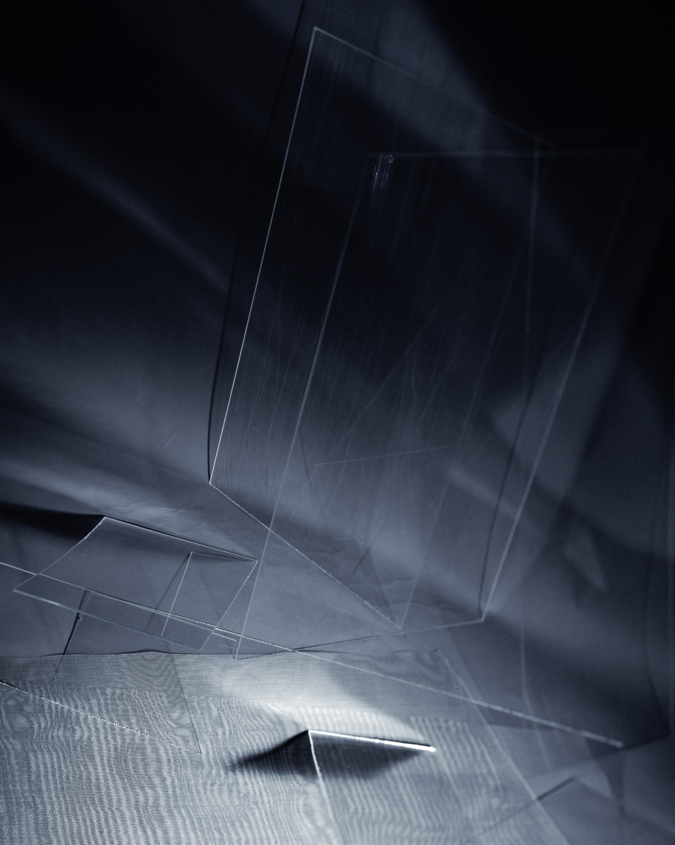

Aaron Aujila, Andy Boot, Sophie Bueno-Boutellier, Sarah Crowner, Robert Davis, Michael DeLucia, Tomas Downes, Ed Fornieles, Raphael Hefti, Julian Hoeber, Parker Ito, Sachin Kaeley, Barbara Kasten, Sean Kennedy, Jason Kraus, James Krone, Daniel Lefcourt, Tony Lewis, Lloyd Corporation, Andrea Longacre-White, Marie Lund, Dave McDermott, Matthew Metzger, Carter Mull, David Ostrowski, Virginia Overton, Michael Part, Noam Rappaport, Davina Semo, Lucien Smith, Chris Succo, Mika Tajima, Artie Vierkant, Emily Wardill.

Indeterminacy of arrangement of parts is a literal aspect of the physical existence of the thing.
L’indeterminatezza della disposizione delle parti connota l’esistenza fisica dell’oggetto.
Robert Morris, Notes on Sculpture 4: Beyond Objects, Artforum, 1968

Il termine Anti Form, coniato da Robert Morris alla fine degli anni ’60, segna l’abbandono del concetto tradizionale della produzione artistica: una sfida radicale che ha catalizzato l’attenzione verso nuovi modelli estetici. I materiali diventano l’elemento principale del processo di formazione dell’opera e viene meno la necessità, propria del Minimalismo, di programmare anticipatamente l’impostazione del lavoro.
Le idee riformiste divulgate attraverso il manifesto Anti Form, allora considerate sovversive, si traducono oggi nelle teorie su cui si basa un’arte sempre più globalizzata.

Brand New Gallery parte da questi presupposti per presentare Beyond the Object, una group show concepita per mettere in relazione opere di artisti diversi per origine e generazione, che allo stesso modo si trovano necessariamente a confrontarsi con la produzione dell’oggetto, esplorando l’interazione tra la costruzione e la forma, che radicalmente diviene un archetipo investito di un linguaggio proprio.
Gli artisti adoperano un linguaggio post minimalista, talvolta pittorico, in altri casi più vicino all’installazione e all’assemblaggio di materiali d’uso quotidiano, per sottolineare il ruolo esperienziale dell’arte come strumento per suscitare nuove possibilità di percezione nello spettatore, disorientato nella propria interazione con l’opera. L'atto della creazione coincide con il processo di produzione. La relazione fra lo spazio reale in cui si muove lo spettatore e il corpo fisico dell’opera sono aspetti sempre più importanti per questi artisti, che invitano il pubblico ad interagire con il loro lavoro, in un dialogo fisico che consenta una conoscenza empirica dell’oggetto.

BEYOND THE OBJECT  15 gennaio – 9 marzo 2013  Brand New Gallery  via Farini 32, 20159 Milano  t. +39.02.89.05.30.83  da martedì a sabato  11.00-13.00|14.30-19.00  info@brandnew-gallery.com  www.brandnew-gallery.com | Catalogo  Sarà pubblicato un catalogo digitale  con applicazione per iPad.  Ufficio Stampa  press@brandnew-gallery.com

